世界交通运输大会
WORLD TRANSPORT CONVENTION

关于请协助做好世界交通运输工程技术论坛筹备工作的函

北京公路学会：
为深化“一带一路”基础设施互联互通，展示交通建设技术创新成果，推进综合立体交通运输体系建设，促进世界范围交通运输技术的融合发展，由中国科协、交通运输部、中国工程院、陕西省人民政府指导，中国公路学会、世界交通运输大会执委会、西安市人民政府、陕西省科学技术协会、陕西省交通运输厅等单位联合主办的世界交通运输工程技术论坛（WTC2021），定于6月16日至18日在西安国际会展中心举办。
本次会议以“新技术·新模式·新交通”为主题，涵盖学术交流、成果推广、产品展示、学科报告与成果发布等内容。
为了进一步扩大论坛的全面性和权威性，提高论坛的实效，提升论坛的影响力，请各省级公路学会主要协助做好以下两方面工作：
一、本次会议同期举办交通科技博览会，请协助组织相关单位参加展览，全面展示交通运输领域科技创新成果；
二、请协助组织本省、区、市的会员和科技工作者参加会议，增进学术交流。

联系人：韩立萍 秦爱梅
联系电话：010-64288788/64288785
电子邮箱：1477591055@qq.com

附件：世界交通运输工程技术论坛筹备方案

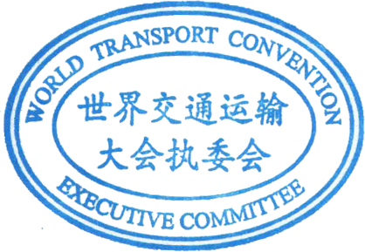
世界交通运输大会执委会
2021年4月28日

附件

世界交通运输工程技术论坛筹备方案

一、会议名称
世界交通运输工程技术论坛
二、会议主题
新技术·新模式·新交通
三、会议时间
2021年6月16日-18日（周三—周五）
四、会议地点
西安国际会展中心（西安市灞桥区会展一路1399号）
五、组织机构（拟）
指导单位：中国科学技术协会、交通运输部、中国工程院、陕西省人民政府
主办单位：中国公路学会、世界交通运输大会执委会、西安市人民政府、陕西省科学技术协会、陕西省交通运输厅
支持单位：国家铁路局、中国民用航空局、国家邮政局、国家自然科学基金委员会、中国国家铁路集团有限公司、中国邮政集团有限公司
承办单位：长安大学、陕西省交通控股集团有限公司
特别协办单位：中交第一公路勘察设计研究院有限公司、陕西四维衡器科技有限公司、交通运输部公路科学研究院
协办单位：中国航海学会、中国铁道学会、中国航空学会、中国汽车工程学会、中国航空运输协会、中国科协学会服务中心、中国国际科技交流中心、中交第二公路工程局有限公司、陕西省公路学会
六、会议方案
（一）议程安排
日期 |  | 议程
6月16日 | 全天 | 会议代表报到
 | 下午 | “百年沧桑巨变，谱写时代华章”特别活动（14:00-15:40）
 |  | 交通科技博览会开幕及巡展（15:00-16:00）
 |  | 世界交通运输工程技术论坛开幕式（16:00-17:30）
6月17日 | 上午 | 主题论坛、专题论坛及墙报报告
 |  | 成果发布
 | 下午 | 主题论坛、专题论坛及墙报报告
 |  | 成果发布
6月18日 | 上午 | 中国公路学会学术年会（中国公路学会科学技术奖颁奖暨技术交流会、中国公路学会优秀博士/硕士学位论文颁奖）
 |  | 世界大学生桥梁设计大赛总决赛
 |  | 主题论坛、专题论坛及墙报报告
 |  | 成果发布
 | 下午 | 主题论坛、专题论坛及墙报报告
 |  | 优秀论文、优秀墙报报告颁奖

（二）活动安排
世界交通运输工程技术论坛分为七个板块组成，分别是：开幕式、主题论坛、专题论坛、墙报报告、交通科技博览会、科技成果发布、奖赛活动。
1.开幕式
时间：2021年6月16日 16:00-17:30
地点：国际会展中心会议楼三层大会堂
议程：
第一阶段：开幕式
主持人：全国人大常委、中国公路学会理事长翁孟勇
16:00-16:10 | 播放开场视频
16:10-16:20 | 主持人介绍与会嘉宾
16:20-16:30 | 中国科协领导致辞
16:30-16:40 | 交通运输部领导致辞
16:40-16:50 | 中国工程院领导致辞
16:50-17:00 | 陕西省人民政府领导致辞
第二阶段：协办单位代表发言
17:00-17:20 | 特别协办单位领导致辞（三家）
第三阶段：大会开幕仪式
17:20-17:30 | 指导、主办、特别协办单位领导共同参加仪式

2.主题论坛
主题论坛聚焦当前交通运输相关领域重大前瞻性、关键性技术问题，体现当前世界交通运输领域最新科技成果和水平，邀请国内著名科学家、院士作学术报告或参与论坛活动。
根据论坛的主题和方向，对主题论坛进行顶层设计，加强主题论坛的板块划分。计划分为“政策与规划”、“建设与运营”、“智能与绿色”、“服务与融合”、“交流与合作”五个主题方向，围绕强国建设与高质量发展、交通基础设施建管养、智能交通、低碳绿色与可持续发展等热点问题。计划举办部分论坛如下：
政策与规划主题：
  - 交通强国论坛
  - 第二届交通运输厅长论坛
  - 全国交通局长论坛
  - 航空运输管理论坛
  - 可持续海运交通论坛
建设与运营主题：
  - 第五届耐久性路面技术论坛
  - 道路特种铺装国际论坛
  - 公路路面智慧管养技术论坛
  - 2021桥梁发展论坛
  - 长大公路隧道建设关键技术与运营管理论坛
  - 第一届桥梁结构健康与安全学术论坛
  - 轨道交通关键技术创新发展论坛
  - 第一届桥梁艺术美学论坛
  - 智能建造与智能防护论坛
  - BIM 技术在交通领域的推广应用论坛
  - 工程技术标准建设论坛
  - 基于碳排放的智慧公路建设论坛
  - 养护与管理论坛
智能与绿色主题：
  - 2021智慧城市交通主题论坛暨交通出行服务国际研讨会
  - 交通区块链技术及应用论坛
  - 车路协同智慧交通论坛
  - 智能交通基建设备与技术装备论坛
  - 数字化智能化与全过程工程咨询论坛
  - 综合交通系统协同与智能服务论坛
  - 公路数字化论坛
  - 智慧机场论坛
  - 城市内河航道智慧提升主题论坛
  - 智慧高速技术发展论坛
  - 高速公路智慧治超论坛
  - 大数据助力交通运输现代化发展主题论坛
  - 智慧物流论坛
服务与融合主题：
  - 公路交通路衍经济产业发展论坛
  - 交通运输领域碳达峰碳中和主题论坛
  - 高速公路出行服务论坛
  - 第五届交通基础设施建设投融资创新论坛
  - 城市轨道交通运营管理与服务论坛
  - 交通枢纽经济论坛
交流与合作主题：
  - “一带一路”国际交通研讨会（BRITS）
  - 国际学生学者论坛暨WTC国际学生学者委员会成立大会
  - 国际青年科学家论坛
  - 世界交通科技期刊论坛暨WTC期刊委员会成立大会
  - 第二届全国玄武岩纤维产业论坛
  - 中国公路学会学术年会暨中国公路学会科学技术奖颁奖大会
  - 中国公路学会八届十二次常务理事会
  - 世界交通运输大会院士座谈会
  - 甘肃路桥集团成果对接专场
  - 交通运输部公路科学研究院成果对接专场
3.专题论坛
专题论坛以公路工程、桥梁工程、隧道工程、航空运输、水上运输、轨道交通、运输规划、交通工程、交叉学科9个学部为单位，集中研讨各学科领域研究进展。
4.墙报报告
墙报报告以提交至大会的论文作者交流为主，在会场开辟专门场地进行墙报报告展示，鼓励论文作者与代表互动研讨，同时加强墙报报告的方案设计，要求相似主题的墙报报告作者先分别做讲台报告，再集中进行研讨。
5.交通科技博览会
本次交通科技博览会设在国际会展中心会议楼一至三层公共空间及一层和二层的大会堂，展览面积约2万平方米，集中展示交通运输领域最新技术与工程实例，特别是代表性的智慧工程、智能管理、智能制造以及新型系统、装备、材料、方案等技术成果。
2021年是中国共产党建党100周年，也是实施“十四五”规划、开启全面建设社会主义现代化国家新征程的开局之年。本次展会拟设立专门区域，全面展示各地在交通运输领域的发展成就尤其是创新技术成果，为党的百年华诞献礼。
此外优化特装展位的总体设计，采用简约搭建形式，减少特装展位的投入。
主要展位图规划如下：

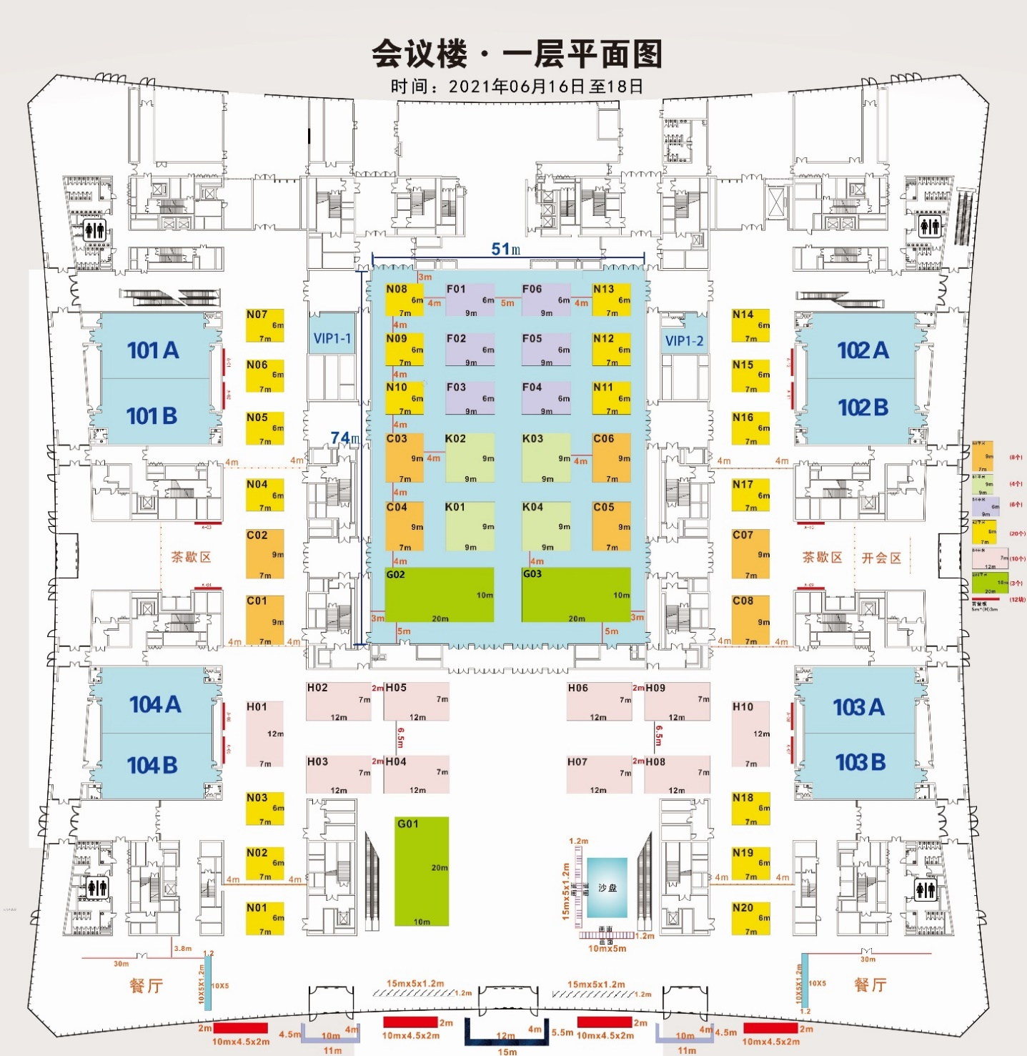

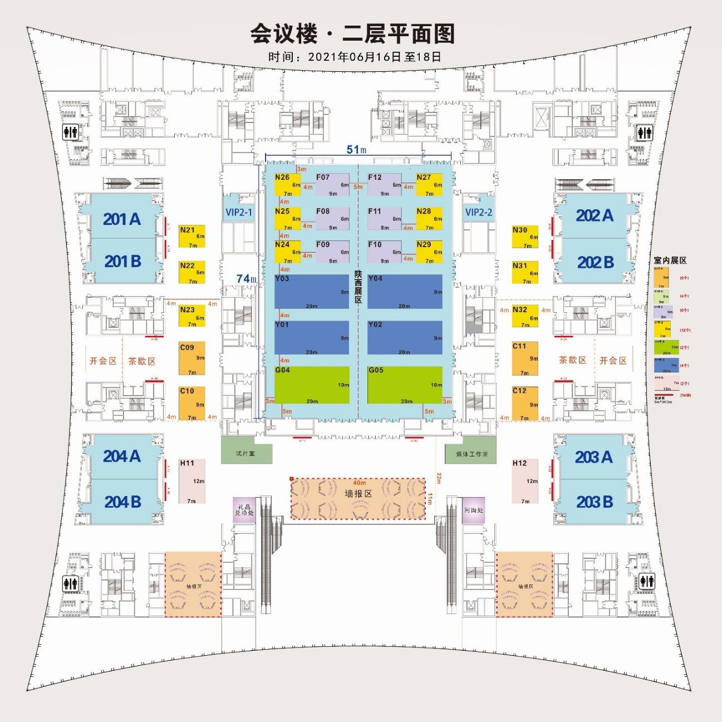

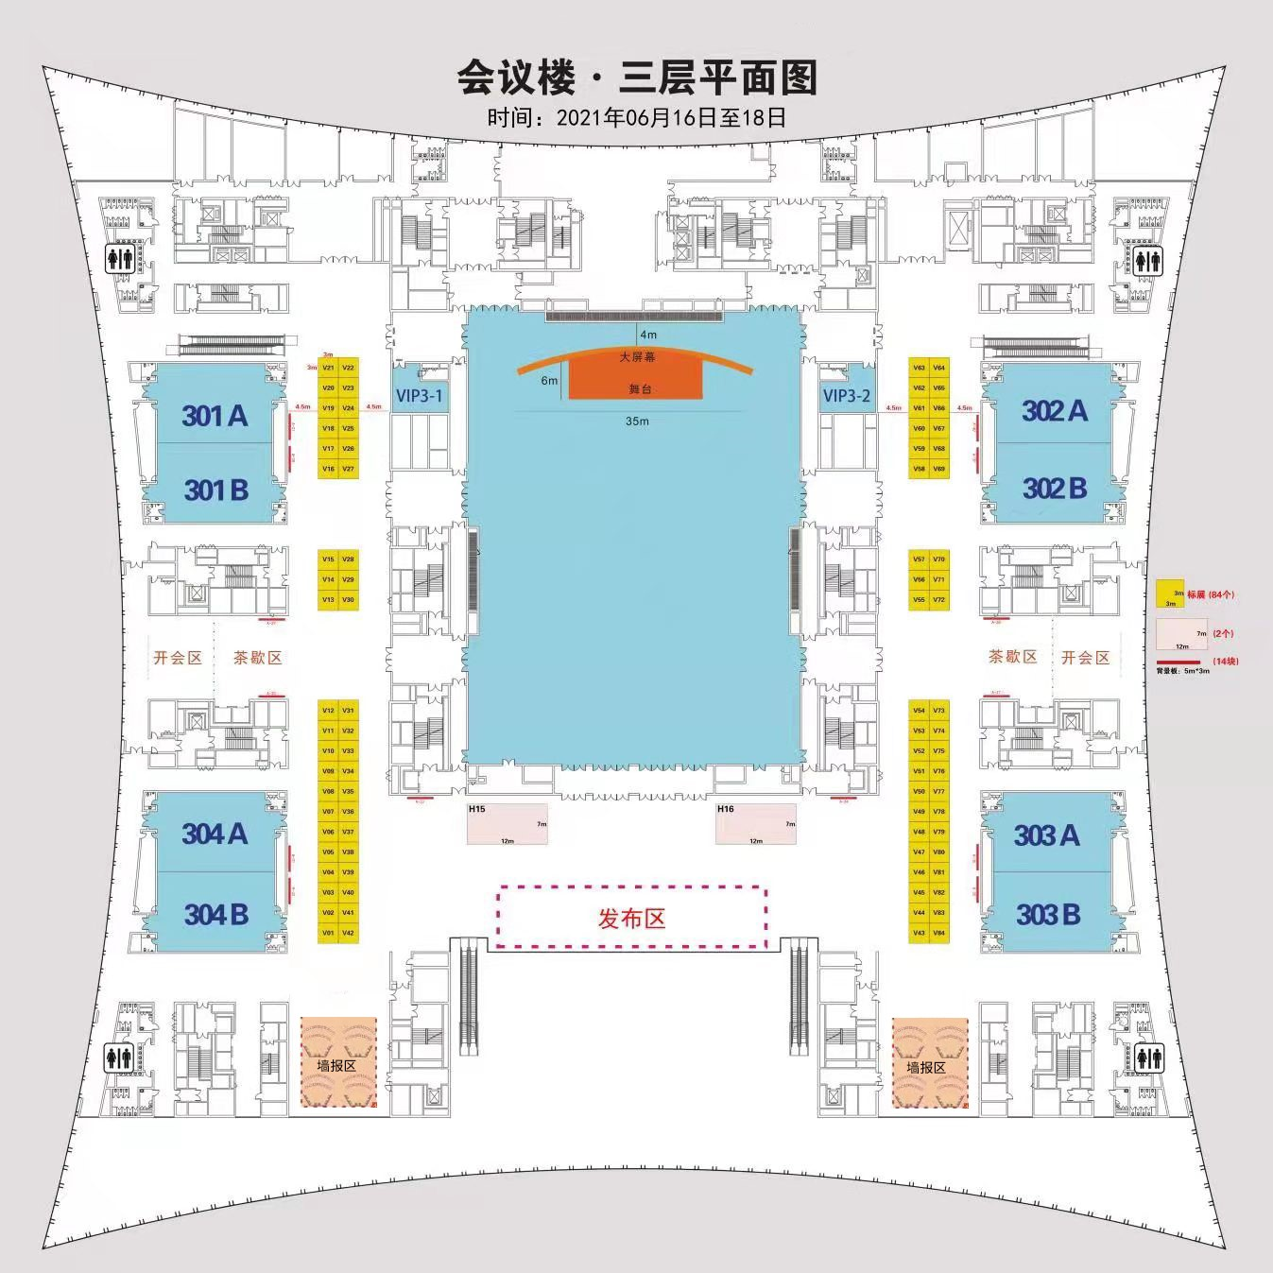

6.成果发布
论坛设立专门场地或会议室举行成果发布活动。此外，面向行业征集并遴选交通运输领域重大科技创新成果，在会议期间发布。同时利用大会平台，继续发布《中国交通运输2021》、中国公路学会标准发布、优秀智库成果报告等。
7.奖赛活动
为增强在校大学生的创新创业精神和实践能力，在会议期间继续组织“第四届世界大学生桥梁设计大赛（总决赛）”同时在会议期间举办中国公路学会科学技术奖颁奖大会、世界人行桥奖颁奖大会、优秀论文奖、WTC优秀墙报报告奖等特色活动。
七、代表组织
（一）特邀代表
国家有关部委领导、两院院士、全国工程勘察设计大师、知名学者等行业领军人物。本次会议计划邀请两院院士30位左右。
（二）演讲专家
参加大会各项论坛演讲的专家学者。
（三）交通运输行业代表
各省、自治区、直辖市交通运输主管部门代表；公路、水运、铁路、航空、邮政领域代表；交通运输类高等院校与科研机构代表；交通运输行业企业界代表；交通运输行业各级学会会员。
（四）论文作者
提交了大会论文并通过审查后符合大会交流要求的代表，所有论文作者将在大会专题论坛及墙报报告环节中进行交流。
（五）获奖代表
世界交通运输大会优秀论文奖获奖代表、中国公路学会科学技术奖获奖代表，世界大学生桥梁设计大赛系列活动的获奖代表等。
（六）组织机构成员
世界交通运输大会组织委员会、执行委员会、学术委员会委员和学部委员会委员。
（七）媒体记者

